Historia kl. VII 06.04.2020
Szanowni Rodzice, Drodzy Uczniowie!
Lekcja jest podzielona na dwie, czyli zadania, które widzicie przed sobą są do wykonania przez cały tydzień, tj. do piątku 10 kwietnia.
Zapisujemy temat w zeszycie:
Temat: Walka o granice.
Czytamy temat ze stron 176 – 182 z podręcznika.
Przepisujemy punkty ze strony 182 z podręcznika, wykonujemy ćwiczenia z zeszytu ćwiczeń 1,2 ze str. 56-57 oraz załączoną poniżej kartę pracy. (Ola, Amelia i Patryk K. nie wykonują ćwiczenia 2 z zeszytu ćwiczeń oraz 2 z karty pracy). Jeśli ktoś ma możliwość może wydrukować kartę i wkleić do zeszytu lub wykonać w komputerze, zapisać i wysłać – najlepiej mailem.
Obejrzyjcie filmik:
https://gwo.pl/ksztaltowanie-sie-granic-ii-rzeczpospolitej-p4448

Bardzo proszę o odesłanie do mnie wykonanych prac. Proszę pisać czytelnie i podpisywać pracę. Prosiłabym również o pisanie dat na konkretnych pracach.

Serdecznie pozdrawiam
Małgorzata Zawada

Walka o granice

Zad. 1
Wyjaśnij, na czym polegała federacyjna koncepcja granic. Podaj imię i nazwisko jej twórcy.
………………………………………………………………………………………………………………………………………………………………………………………………………………………………………………………………………………………………………

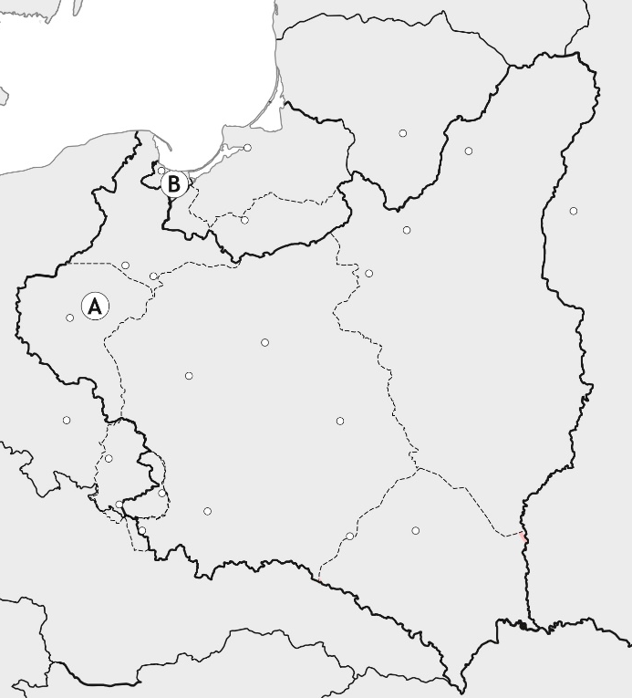
Zad.2
Przyjrzyj się mapie, a następnie
odpowiedz na pytania.
a) Do jakiego wydarzenia doszło
na obszarze oznaczonym literą A?
………………………………………
b) Jaka decyzja zapadła w kwestii
przynależności terytorialnej
obszaru oznaczonego literą B?
………………………………………
………………………………………
………………………………………
………………………………………

Zad.3
Połącz daty z wydarzeniami.
1. XII 1918 r. A. I powstanie śląskie
2. VIII 1919 r. B. III powstanie śląskie
3. V 1921 r. C. plebiscyt na Warmii i Mazurach
D. wybuch powstania wielkopolskiego

1 – ………, 2 – ………, 3 – ……… .

